活动：瓶盖花
一、活动形式：小组活动
二、活动目标：
２.练习用瓶盖与其他材料进行组合，形成丰富的画面。
３.增强动手操作能力、初步的构图能力和想象创造力。
三、活动准备：
报纸、皱纹纸、彩纸若干、固体胶、黏土等
- 活动过程：
- 材料导入
提问：孩子们，看看老师带来了什么？你觉得这些可以做些什么？
活动过程及记录：
蒋懿萱：这个是瓶盖。
周乐萱：我觉得可以变成气球。
陈炳希：可以变成汽车的轮胎。
刘运萍：可以变成小鸡的头，还有眼睛也可以用瓶盖。
刘玉成：我觉得瓶盖可以做小花，变成花瓣一样。
丁一诺：瓶盖还可以变成小蝴蝶的翅膀。

（二）交流讨论
提问：看，我用瓶盖做成了什么？如果你来做，你想怎么做？
活动过程及记录：
蒋懿萱：我想用瓶盖围成一朵小花。
周乐萱：我想用彩纸和瓶盖一起做。
刘玉萍：还可以用皱纹纸做花瓣，瓶盖做花心。
陈炳希：可以用黏土做花茎和叶子。
丁一诺：瓶盖可以拼起来做花的叶子。

（三）游戏环节
幼儿自选材料进行制作。
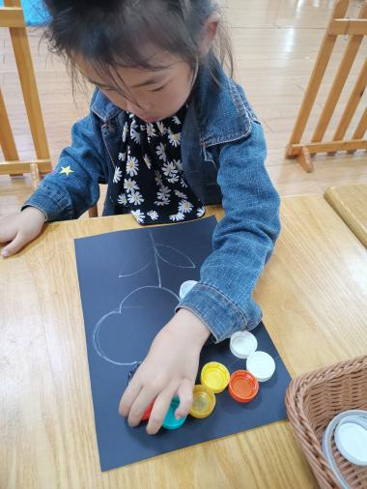
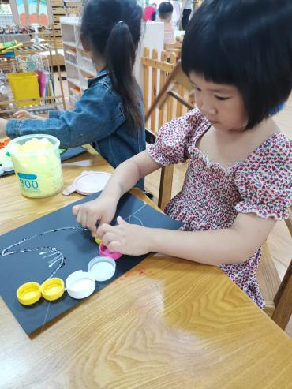

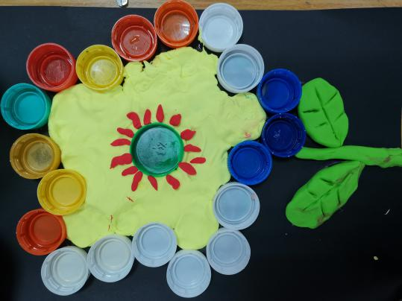
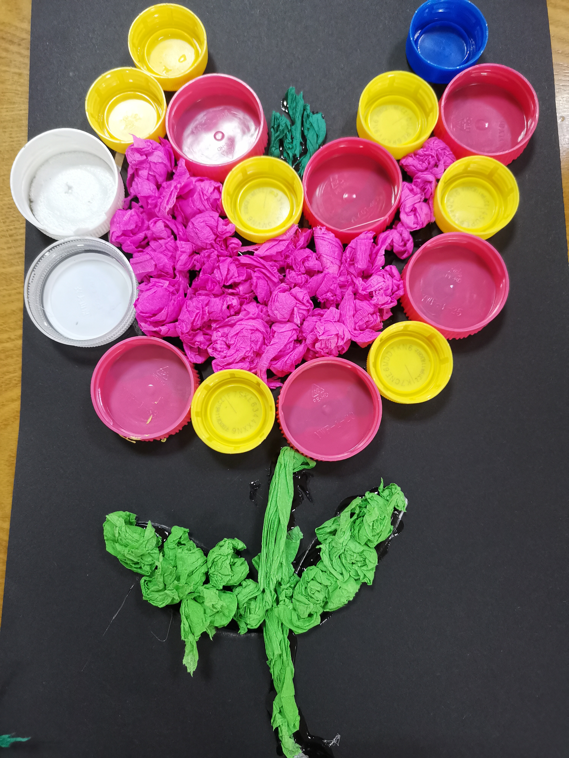
（四）分享交流
问题一：这是谁的作品，请你来介绍一下。
问题二：你最喜欢哪一张，为什么？
问题三：如果是你，你想用这些瓶盖做什么？
活动过程及记录：
问题一：
周乐萱：我是用的黏土做的花瓣，瓶盖做的花芯。
蒋懿萱：我用皱纹纸贴的花瓣，先要画出花瓣的轮廓。
刘运萍：我用的是花胶带，可好看了。
陈炳希：我用的是彩纸。
问题二：
李宥安：我喜欢刘运萍的花，我喜欢那个花胶带。
陈诺：我喜欢那个，那个颜色很漂亮
陈铭：我喜欢黏土做的，有很多花瓣好看的。
徐子恩：我喜欢彩纸做的，贴的真漂亮。
问题三：
魏筠岚：我想用瓶盖直接做个花。
陈炳如：我想用瓶盖和纸做小汽车。
徐颖：我想做一个小青蛙。

（五）总结提升：
（五）总结：小朋友们不仅能用不同的东西和瓶盖组合变成花，还能向同伴介绍自己的作品，很厉害哦！其他小朋友也可以去我们的手工区玩一玩，用这些漂亮瓶盖来制作你喜欢的东西。
五、活动小结与反思：
瓶盖是日常生活中随处可见的物品，但是每天都会有很多很多的瓶盖被扔弃，成为垃圾，有些孩子可能会注意到瓶盖上的花纹、颜色、形状，但是真正系统地认识瓶盖，利用瓶盖可能是少有的事情。对于废旧材料的再度利用是幼儿园园本课程的一个非常重要的组成部分，本次活动，就从瓶盖出发，引导幼儿发现生活中的瓶盖，加以利用、创造，变成好看的美术作品，初步萌发幼儿的艺术创作欲望，同时丰富幼儿的想象能力。

